7.-9.12.2012
S Cailou od Dupíků jsme vyrazili na prodloužený víkend do penzionu v Nových Hradech. Užívali jsme si předvánoční čas, vyzkoušeli si coursing a vyrazili na tůru po Rakousku. FOTO ZDE
7.12.2012
Právě nám dorazila skvělá zpráva. Crazy Girl od Dupíků má za sebou RTG kyčlí, loktů a ramen. A výsledky? DKK 0/0, DLK 0/0, OCD 0/0!!
Věřím, že i ostatní z vrhu budou mít takové krásné výsledky.
20.11.2012
V neděli jsme konečně po dlouhé době vyrazili na trénink flyballu a tentokrát si sebou vzali foťák. Nacvakali jsme pár fotek a natočili Ceera v akci :-) Ve fotkách také návštěva štěňátek od Dupíků.
FOTO ZDE, VIDEO ZDE
3.11.2012
Ceero od Dupíků dnes složil svou první postoupovou zkoušku z dogdancingu v divizi Musical Dressage. VIDEO ZDE
Easy složila svou 3. postupovou zkoušku z dogdancingu v 2. úrovni v kategorii Musical Dressage. VIDEO ZDE
24.10.2012
Dnes nám dorazily výsledky testů Ceera od Dupíků:
DNA TNS - carrier, MDR1 - nepostižen, NCL - nepostižen
Dále jsem vytvořila novou složku "zdravotní vyšetření BOC", kde se snažím zjednodušeně vysvětlit tuto problematiku a jednotlivé pojmy.
21.10.2012
Dnes nás přijeli navštívit C-Dupíci.
Dorazila Crazy Girl, Caila a Cora od Dupíků a také taťka Filípek.
Vyrazili jsme na louku, trénovali agility a pak každý ukázal, co už umí.
I když nám sluníčko chybělo, psiskům nechybělo vůbec nic a náramně si to užili.
FOTO ZDE, VIDEO ZDE

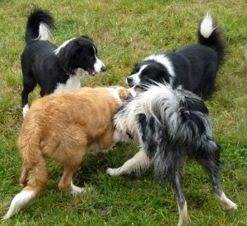 | 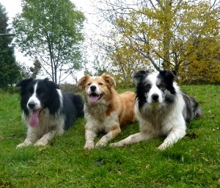 | 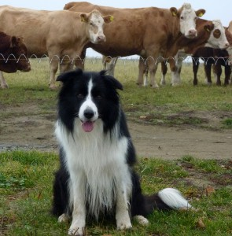
20.10.2012
Comttesa od Dupíků má své vlastní webové stránky!
13.10.2012
Caila od Dupíků získala na MVP v Českých Budějovicích známku V3! Rozhodčí: Leoš Jančík
Gratulujeme ;-)
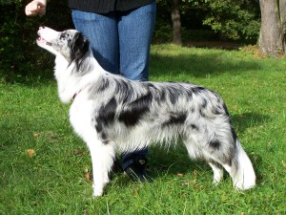

28.9.2012
Svatováclavské hopsání Nymburk
Ceero od Dupíků - kategorie baby
1. běh - 2 místo (čistý běh), 2. běh - 8.místo (2 odmítnutí)
celkem 5.místo z 16 štěňátek! VIDEO ZDE
Comttesa od Dupíků - kategorie baby
1. běh - 1.místo, 2. běh - 1. místo
celkem 1. místo z 16 štěňátek!! GRATULUJEME. VIDEO ZDE
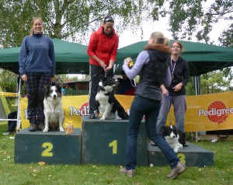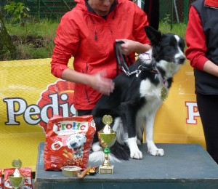
26.9.2012
Dnes jsou tomu 4 roky, co se narodila moje Easynka.
Do dalších let Ti přeji hlavně hodně zdravíčka, spousta zábavy, lidské pozornosti a psí radosti, staticíce hozených míčků a minimálně stejné množství lásky, jaké se ti dostávalo dodnes :-*
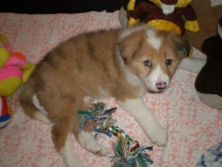

24.9.2012
Víkend jsme strávili ve Zbraslavi u Brna, kde se v sobotu konala klubová výstava BCCCZ a členská schůze klubu a v neděli semináře.
Klubová výstava - Ceero od Dupíků - V2, rozhodčí Judit Korózs-Papp (HU), z 9 psů FOTO ZDE, posudek ve složce Ceero
Nedělní dopolední seminář přednášel MVDr. Alois Láznička na téma reprodukce psů, odpolední seminář MVDr. Radka Musila objasňoval problematiku ortopedických vad (DKK, DLK, OCD).
Oba semináře byly velmi poutavé a poučné, rozšířili jsme si znalosti a měli možnost vš prodiskutovat.
23.9.2012
Easynka má své slow motion z MR ve flyballu 2012 VIDEO ZDE
21.9.2012
Webové stránky byly přesměrovány na adresu: www.matteroftheheart.cz.
Do úvodu k chovatelské stanici byly doplněny podrobnější informace.
20.9.2012
Dnes nám dorazilo potvrzení o registraci chovatelské stanice Matter of the Heart :-)
V úvodu si můžete přečíst, jak to všechno začalo...
8.9.2012
Odpoledne jsme měli s Easy vystoupení dogdancingu na akci Květnický ušák v Květnici u Újezda nad Lesy. FOTO ZDE
Více fotek z akce na FB ZDE
2.9.2012
Náš tým TSUNAMI 1 byl nominován mezi 12 nejlepších týmů v ČR a tím pádem jsme získali možnost bojovat na Mistrovství republiky v Mladé Boleslavi. Získali jsme 11.místo a tím se TSUNAMI 1 stal 11. nejlepším týmem v ČR!! :-) FOTO ZDE
25.8.2012
Dnes jsme absolvovali Mezinárodní výstavu v Mladé Boleslavi. Ceero získal ocenění Výborný bez umístění v konkurenci 8 psů ve třídě mladých. Posudek má pěkný, nic nevytknuto.
Pro lepší přehled jsem v kartách psů vytvořila tabulku s celkovým přehledem úspěchů a neúspěchů.
22.8.2012
Ceero byl dnes poprvé na obranách a moc mu to šlo, asi je po mamince :-)
VIDEO ZDE
11.-12.8.2012
Tento víkend jsme strávili v Litoměřicích, kde se konalo mistrovství BCCCZ ve flyballu. Prvně jsme měli možnost běhat v 1.divizi, takže konkurence byla opravdu velká.
I přesto, že jsme skončili na posledním 5.místě, vyběhali jsme si náš nový rekord s časem 18,23s!
Nás druhý tým tsunami 2 - vlnky byly mnohem úspěšnější a vybojoval 1.místo v 5.divizi s časem 21,46s!
NAŠE FOTKY ZE ZÁVODŮ ZDE; VEŠKERÉ FOTKY ZDE
5.8.2012
Doplněny fotky z července a pár fotek ze srpna :-) FOTO ZDE
3.7.2012
Malá ukázka toho, jak probíhá naše koupání u rybníka :-)
1.7.2012
V sobotu 23.6.2012 jsme měli s Easy vystoupení dogdancingu na dětském hasičském dni ve Hvězdonicích. I přes velké teplo Easy tančila moc pěkně a dětem se to mooc líbilo. Také jsem měla 1. možnost vyzkoušet si spolupráci s Ceerem v rušném prostředí a opravdu velmi mile mě překvapil. Na povely reagoval rychle, přesně a celou dobu mi věnoval maximální pozornost.
Přidávám pár nových fotek, které jsem nafotia v průběhu měsíce.
FOTO ZDE
3.6.2012
Ráno jsme vyrazili na trénink flyballu (Easy) a agility (Ceero).
I když jsem agility v plánu moc neměla, Ceero má nejspíše jiný názor a agility ho opravdu moc baví. Na mini video z našeho asi 4. tréninku se můžete podívat zde :-)
A naše sestřička Caila od Dupíků má své další video :-) ZDE
26.5.2012
Nord Bohemia Canis Litoměřice
CEERO OD DUPÍKŮ - VN 1
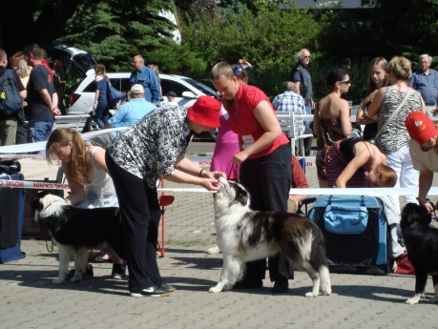 | 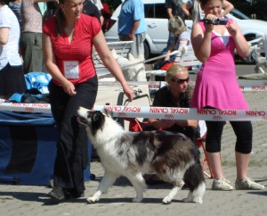 | 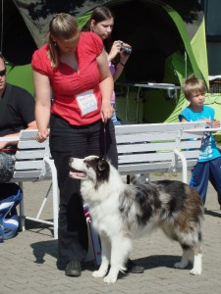
19.-20.5.2012
A máme za sebou další skvělý flyballový turnaj - LUKÁŠOVSKÝ DRAK, který se konal v Lukášově u Liberce. Počasí nám přálo a opravdu jsme si to skvěle užili. Umístili jsme se na 4.místě ve 2.divizi s časem 18,83s! Zároveň jsme ještě stihli výlet na rozhlednu a na Ještěď :-)
FOTO A VIDEO ZE ZÁVODŮ ZDE
8.5.2012
Speciální výstav BOC - Opatovice nad Labem
CEERO OD DUPÍKŮ-VN 1 FOTO ZDE
5.-6.5.2012
Flyballový závod v Trmicích nad Labem - EAGER'S CUP byl prostě bomba! Perfektní atmosféra a běhy kazilo snad jen nevlídné počasí.
Umístili jsem se (TSUNAMI 1) na 3.místě s časem 19,12 s ve 3.divizi.
A náš druhý tým TSUNAMI VLNKY se umístil na 6.místě s časem 20,77 v 6.divizi.
FOTO A VIDEO ze závodu zde. VIDEO SESTŘIH ZDE
29.4.2012
Ceero roste jako z vody a začíná z něj být pořádný chlapák! Na nové fotky Ceera v 7 měsících a Easy se můžete podívat ZDE
28.4.2012
Vyrazili jsme na naše první flyballové závody dvojic - "O Kosatční ploutev" do Trmic u Ústí nad Labem. Atmosféra byla fantastická a krásně jsme si zaběhali. Seznámili jsme se naživo s EJS (elektronický rozhodovací systém) a nasbírali zkušenosti na příští závod EAGER'S CUP, který se koná již příští týden.
FOTO A VIDEO ZE ZÁVODŮ ZDE
22.4.2012
Dnes jsme úspěšně složily zkoušky ZZO se ztrátou 2 bodů :-)
VIDEO ZDE
16.4.2012
Nové fotky Cashmira od Dupíků ZDE
12.4.2012
Ceero měl dnes druhý socializační den. Nejprve cesta vlakem a metrem a poté trénink dogdancingu na veletrhu FOR PETS. Byla jsem překvapena, jak vše krásně zvládnul a při tréninku bystře reagoval. Na závěr jsme se vyfotili, koupili pár maličkostí a vyrazili domů. VIDEO z tréninku ZDE
8.4.2012
V pátek jsme vyrazili na celodenní výlet do Prahy a zároveň velkou socializaci. Nejprve jsme zavítali na hromadnou procházku do obory Hvězda společně s dalšími 20 psi. Následně jsme okusili cestu tramvají a prošli se po Václavském náměstí až na Karlovu univerzitu. Odpoledne ještě menší vycházka na Černém mostě a hurá domůů. FOTO A VIDEO ZDE
25.3.2012
V sobotu nás navštívili Coudy a Caila od Dupíků. Nejprve jsme se vyřádili na cvičáku v Ondřejově a poté u nás na louce.
FOTO ZDE, VIDEO ZDE
21.3.2012
Konečně jsme se dočkali krásného počasí a tak toho patřičně využíváme a běháme venku o stošest. Soboty trénujeme na cvičáku a v neděli se připravujeme na závody flyballu, které se nám rychle blíží. Můžete se podívat, jak na procházce dovádíme s kamarády. VIDEO ZDE
5.3.2012
V neděli jsme vyrazily po dlouhé pause na první trénink flyballu v Kutné hoře s týmem Tsunami. Easy byla ve svém živlu a už se moc těšíme na brzké závody dvojic.
Cailu od Dupíků můžete sledovat na jejích vlastních webových stránkách: www.formicka.estranky.cz
Lenka Nováčková nám zaslala 2 krásné fotky Comttesy od Dupíků
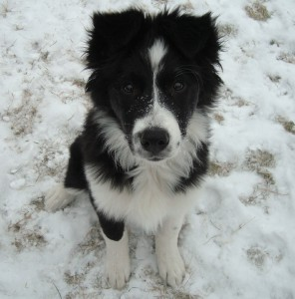 | 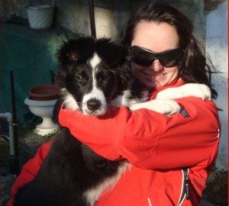

26.2.2012
Caila od Dupíků (5 měsíců) má své první video dogdancingu ;-)
Už se moc těším na videa ostatních sourozenců! VIDEO ZDE
25.2.2012
Sobotní trénink obran - ZKO Ondřejov VIDEO ZDE
24.2.2012
Večer jsme vyrazily do Prahy na postupové zkoušky DwD 2.
I když byla Easy trochu nepozorná, úspěsně jsme je složily a to na výborně (68b.). VIDEO ZDE
20.2.2012
Doplněny nové fotky do složky MINI SRAZ DUPÍKŮ.
Za fotodokumentaci děkuji Ivetě Dupalové a Katce Hlávkové. Za video
Lubošovi Dupalovi.
19.2.2012
Dnes se uskutečnil MINI SRAZ DUPÍKŮ z vrhu C.
Caila, Crazy Girl a Ceero od Dupíků se krásně vyřádili ve sněhu společně s rodiči Easy a Filípkem (Artaban Dajavera).
FOTO ZDE, VIDEO ZDE
10.2.2012
Konečně nám napadl sníh a tak si pořádně užíváme, dokud je :-)
Přidány nové fotky "KONEČNĚ SNÍH! 2012"

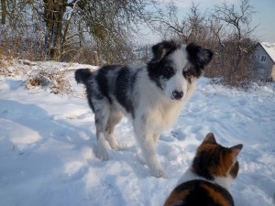 | 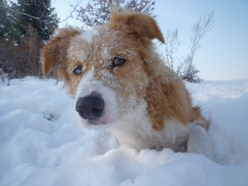 | 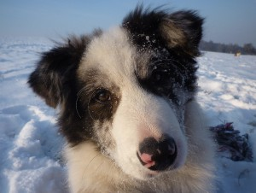

5.2.2012
Vyrazili jsme se prověrat na procházku se Soňou a Cailou od Dupíků.

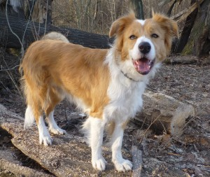 | 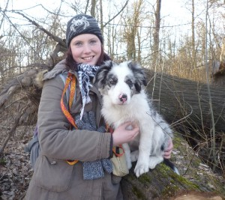 | 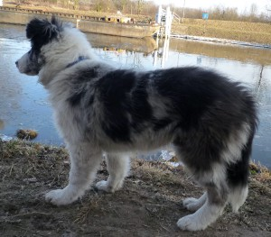
29.1.2012
Přidány nové fotky Caily od Dupíků ve věku 4 měsíců FOTO ZDE
27.1.2012
BARTOLOMĚJ EMILY-BOHEMIA na PRODEJ!
Nádherný blue-merle pejsek ze spojení Earl-Grey z Černobílých x Clermont-Ferrand Dajavera hledá super páníčka! Více informací ZDE
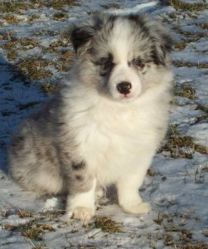 | 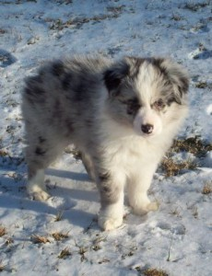 | 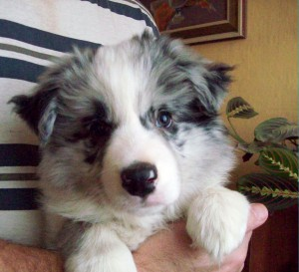
23.1.2012
Přidány nové fotky Comttesy od Dupíků FOTO ZDE
Přídány nové fotky Casey od Dupíků FOTO ZDE
20.1.2012
Děkujeme Adrianě Miláčkové za zaslání fotek Coudyho od Dupíků.
FOTO ZDE
16.1.2012
Děkujeme panu Javorskému za zaslání fotek Cory od Dupíků.
FOTO ZDE
10.1.2012
Přidáno pár nových fotek CEERA + EASY na zahradě. FOTO ZDE
6.1.2012
Cashmir od Dupíků má své první video z tréninku. VIDEO ZDE

